目录
第一章 网办用户操作说明 2
一、文档适用范围 2
二、浏览器使用建议 2
三、江苏人社网上办事服务大厅 3
(一) 账号登录/注册 3
(二)职称相关功能 4
(三)申报页面按钮-功能说明 5
第二章 职称初定申报 7
一、申报说明 7
二、事项位置 7
三、申报演示 8
第三章 职称评审申报 13
一、申报说明 13
二、事项位置 13
三、申报演示 14
第四章 历史职称数据登记 21
一、功能说明 21
二、事项位置 21
三、申报操作 22
第五章 职称证书在线补办 24
一、功能说明 24
二、事项位置 24
三、申报操作 25
第六章 职称证书在线领取 28
一、事项位置 28
二、申报操作 28

- 网办用户操作说明

一、文档适用范围
本操作手册适用于江苏人社网上办事服务大厅--职称申报时阅读使用。

二、浏览器使用建议
推荐使用最新版本的 Firefox（火狐浏览器）、谷歌浏览器或者 360 浏览器（极速模式）进行职称评审业务申报办理，使用其他浏览器可能会造成浏览器界面加载异常或申报材料上传错误等问题。
Firefox（火狐浏览器）下载地址：
http://www.firefox.com.cn/
谷歌浏览器下载地址：
https://www.google.cn/intl/zh-CN/chrome/
360 浏览器下载地址：
https://browser.360.cn/

三、江苏人社网上办事服务大厅

(一) 账号登录/注册
网址：https://rs.jshrss.jiangsu.gov.cn/index/
使用浏览器访问以上网址，点击页面右上角的“您好！请登录”。登录个人账号。如果没有个人账号请先进行账号注册！点击“立即注册”按钮，填写所需信息进行注册。
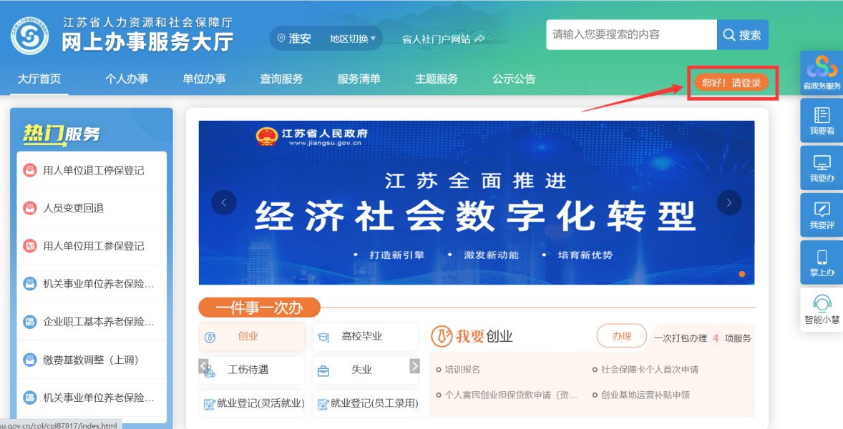
图1 网办大厅首页
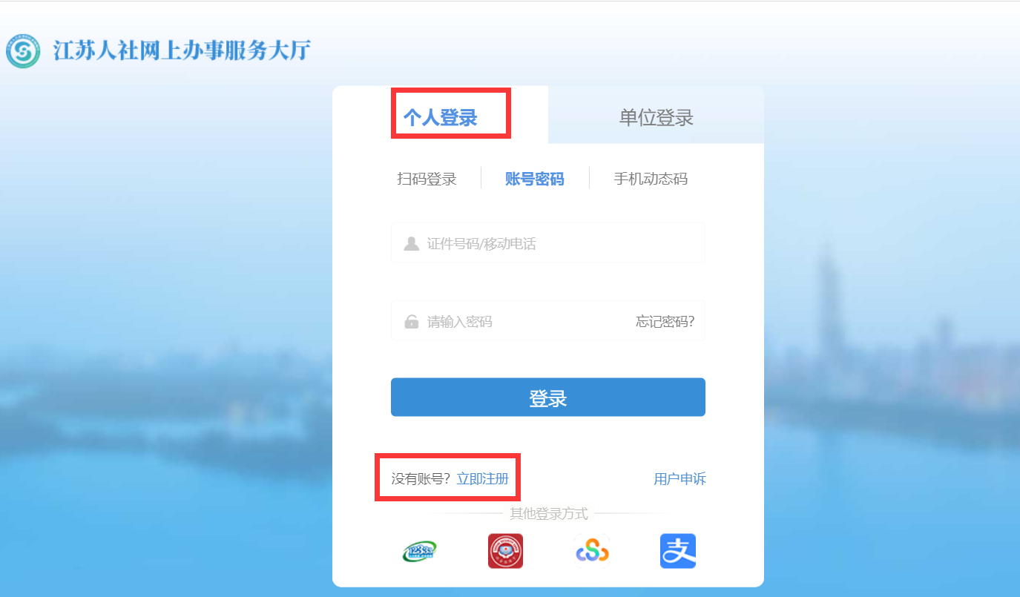
图2 登录页面

(二)职称相关功能
登录账号后依次点击①个人办事、②人事人才、③专业技术人员管理服务。展开菜单可以看到“职称初定申报”、“职称评审申报”、“职称证书在线补办”、“职称证书在线领取”等。
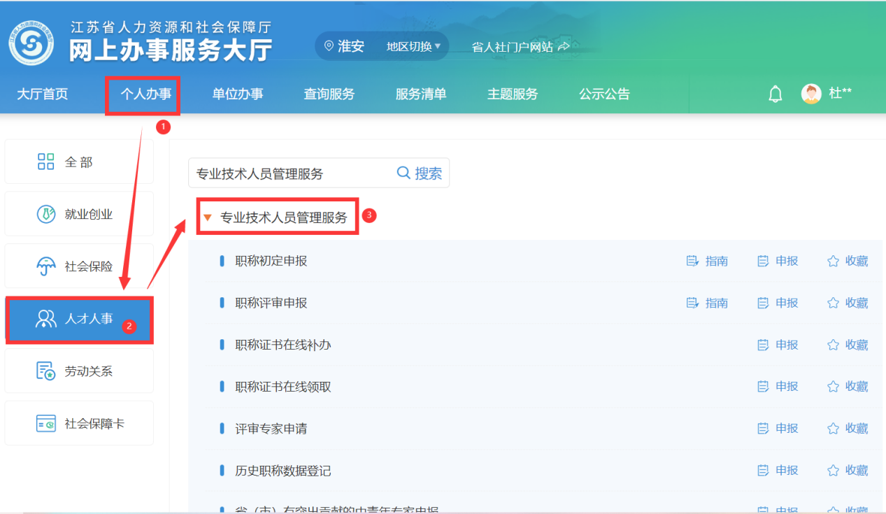
图3 职称事项功能

(三)申报页面按钮-功能说明
申报页面最下方的“暂存”、“提交”、“取消申请”按钮。
1、暂存
在申报过程中，点击暂存按钮，系统保存已填写的信息；如果暂存后关闭申报页面，则去【个人中心--我的办件】找到暂存的办件，点击修改按钮后回到申报页面，继续填写。
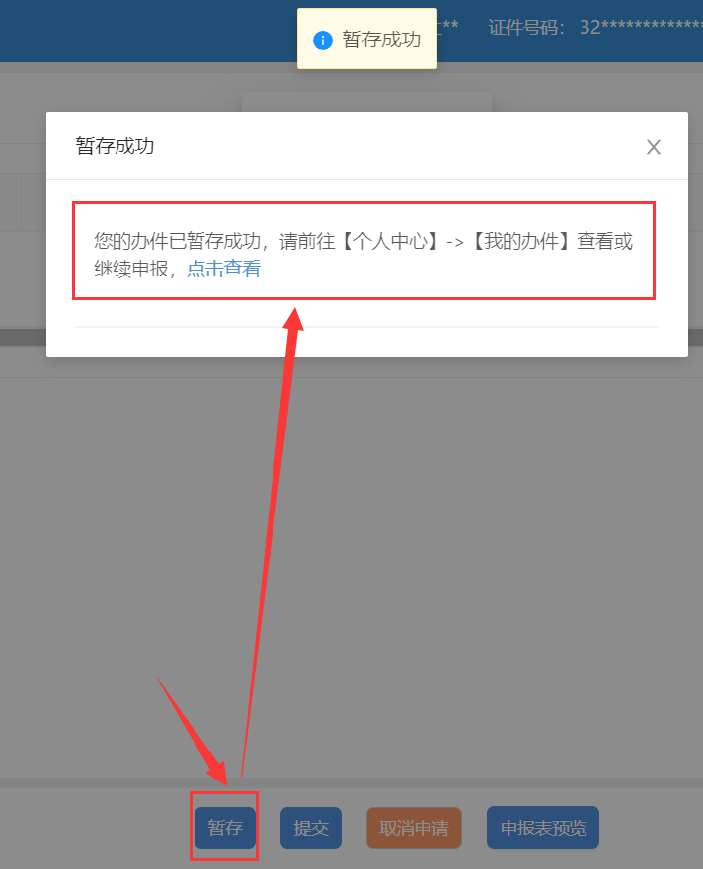
图15 暂存

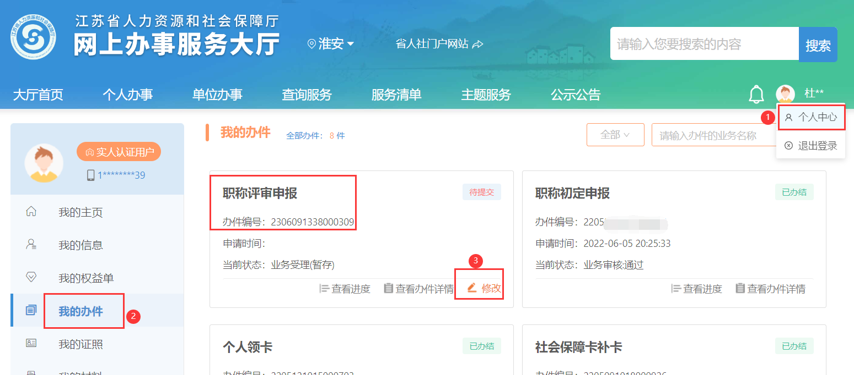
图16 个人中心-我的办件
2、提交
申报信息全部填写完成后点击页面底部“提交”按钮完成职称评审申报，提交后您无法主动发起退回修改或终止申报，您可以在“个人中心—我的办件—办理中的职称评审办件”点击“查看办件详情”进入页面，再点击页面右下角“查看审核进度”按钮查看您本次申报的审核进度；
如您需要修改当前已提交的申报信息请联系当前审核进度对应部门退回您的申报申请后进行修改。

3、取消申请
如果您想作废本次职称审申报，请点击页面下方的“取消申请”按钮；
如果您暂存的职称申报已错过申报期，请至“个人中心--我的办件”点击修改按钮进入申报页面，然后点击页面下方的“取消申请”按钮，以防影响下次重新申报。

第二章 职称初定申报

一、申报说明
1、职称初定申报条件详见苏人社发〔2020〕42号文。
2、职称初定申报人员网上申报资料填写完整无误，保存并确认提交。打印出申报表一式两份，按申报流程送交至各专业行政主管部门，请及时送审纸质材料。

二、事项位置
登录个人账号之后依次点击①个人办事、②人事人才、③专业技术人员管理服务、④职称初定申报。
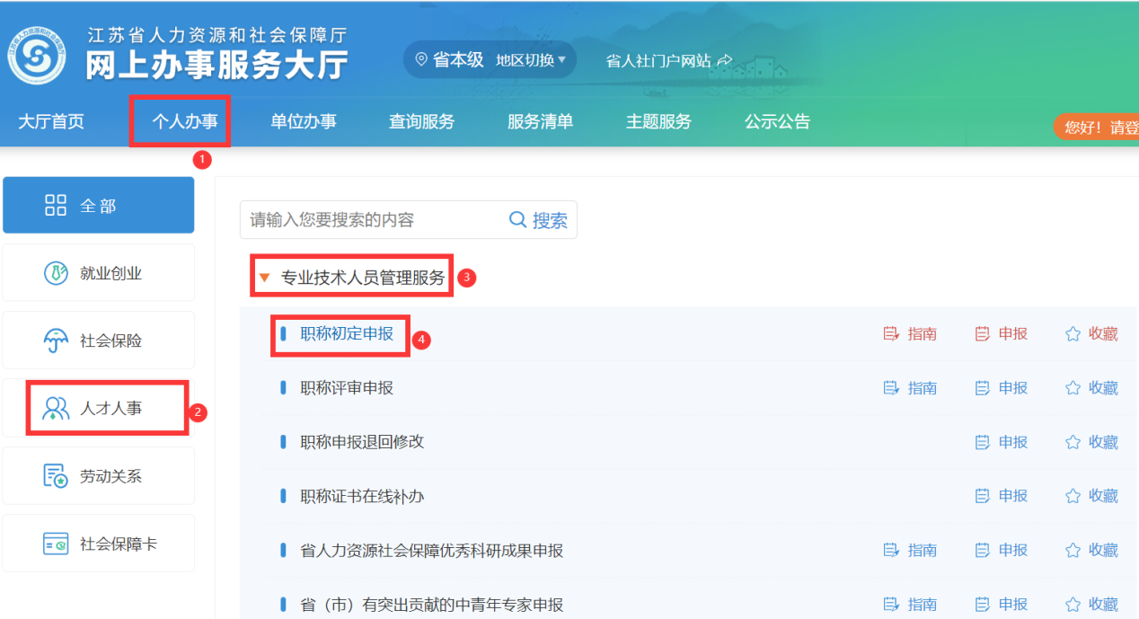
图1 事项位置

三、申报演示
1、点击“职称初定申报”进入申报页面。*号标记的信息是必填项，请根据个人情况进行填写。
2、【个人基本信息】
①所属行政区划：根据申报人的工作单位所在区划进行选择。
②工作单位性质：请根据实际选择企业单位、事业单位等。
③行政主管部门：请根据申报要求选择对应的主管部门或者无，如不确定可咨询相关职称审核部门
④工作单位：系统自动回填工作单位信息。
如需更改，请手动输入工作单位全称，点击后面蓝色搜索按钮，选择对应的信息回填。
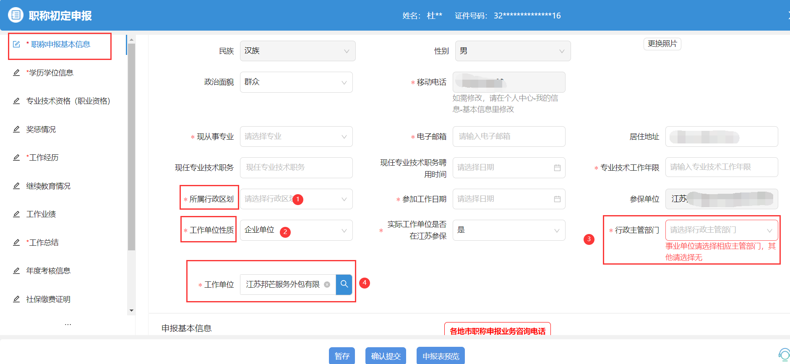
图2 个人基本信息

3、【申报基本信息】
按顺序填写：⑤申报级别、⑥申报专业，之后可以选择⑦报送受理部门。见图3。
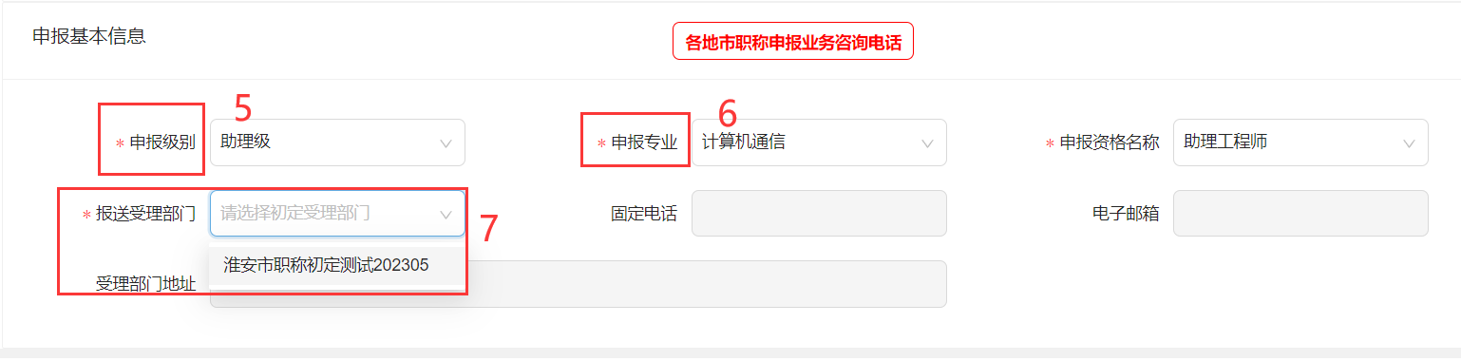
图3 报送受理部门

4、“职称申报基本信息”模块，申报基本信息完善之后，点击页面下方“暂存”按钮，系统提示暂存成功，方可切换到其他模块继续填写。
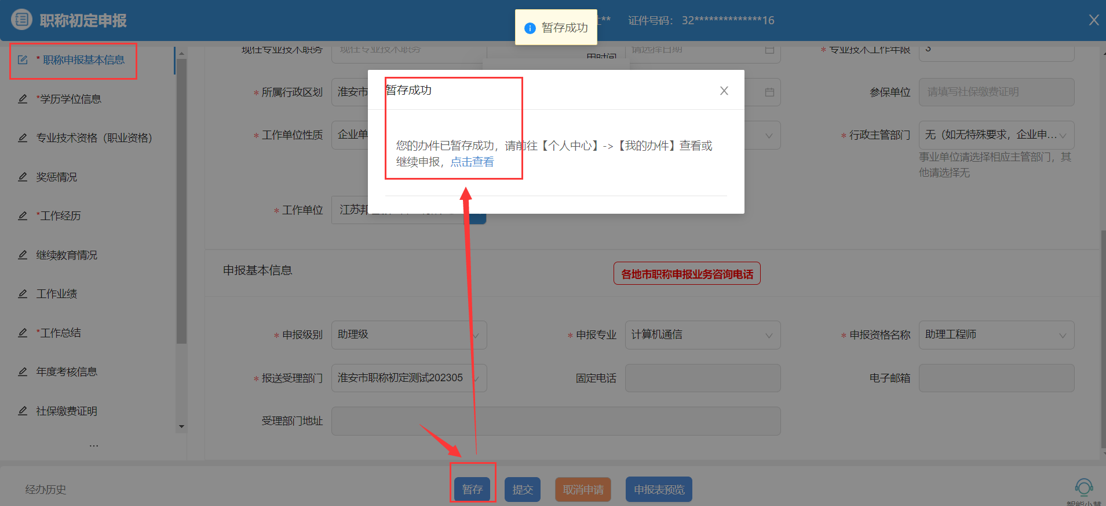
图4 暂存

5、【学历学位信息】点击右上角“自动获取”按钮，获取成功则可以不上传学历、学位材料；
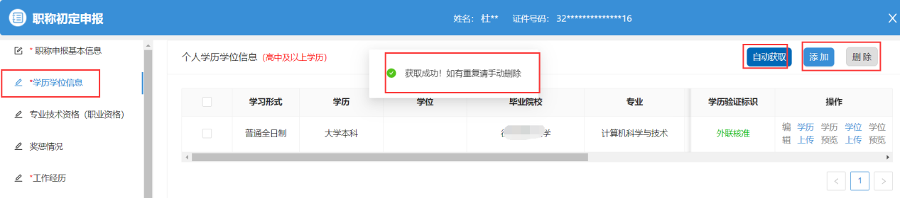
图5 学历学位信息
如果获取失败，则点击右上角“添加”按钮，手动输入信息并保存，同时需要上传学历、或者上传学位。
提醒：学历证书编号、学位证书编号二者至少填写一项，填写证书编号后必须上传对应的材料，否则无法保存、提交。
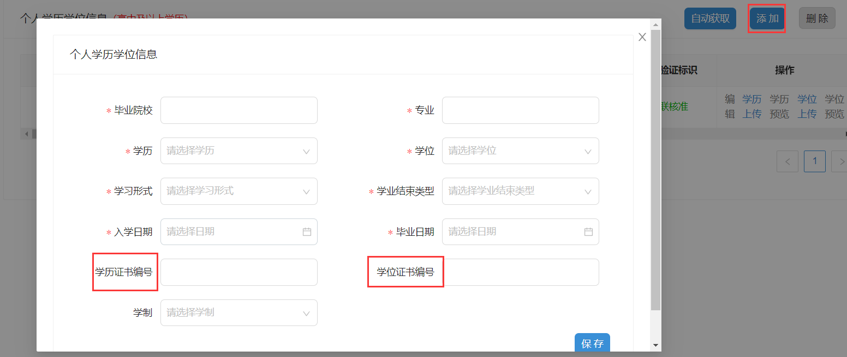
图6 添加学历学位信息

6、【工作总结】
建议在文字编辑器(WPS、WORD等)内编写工作总结、调整格式，然后将内容复制粘贴到申报页面。点击页面中“保存”按钮，再预览申报表查看工作总结是否显示完整。
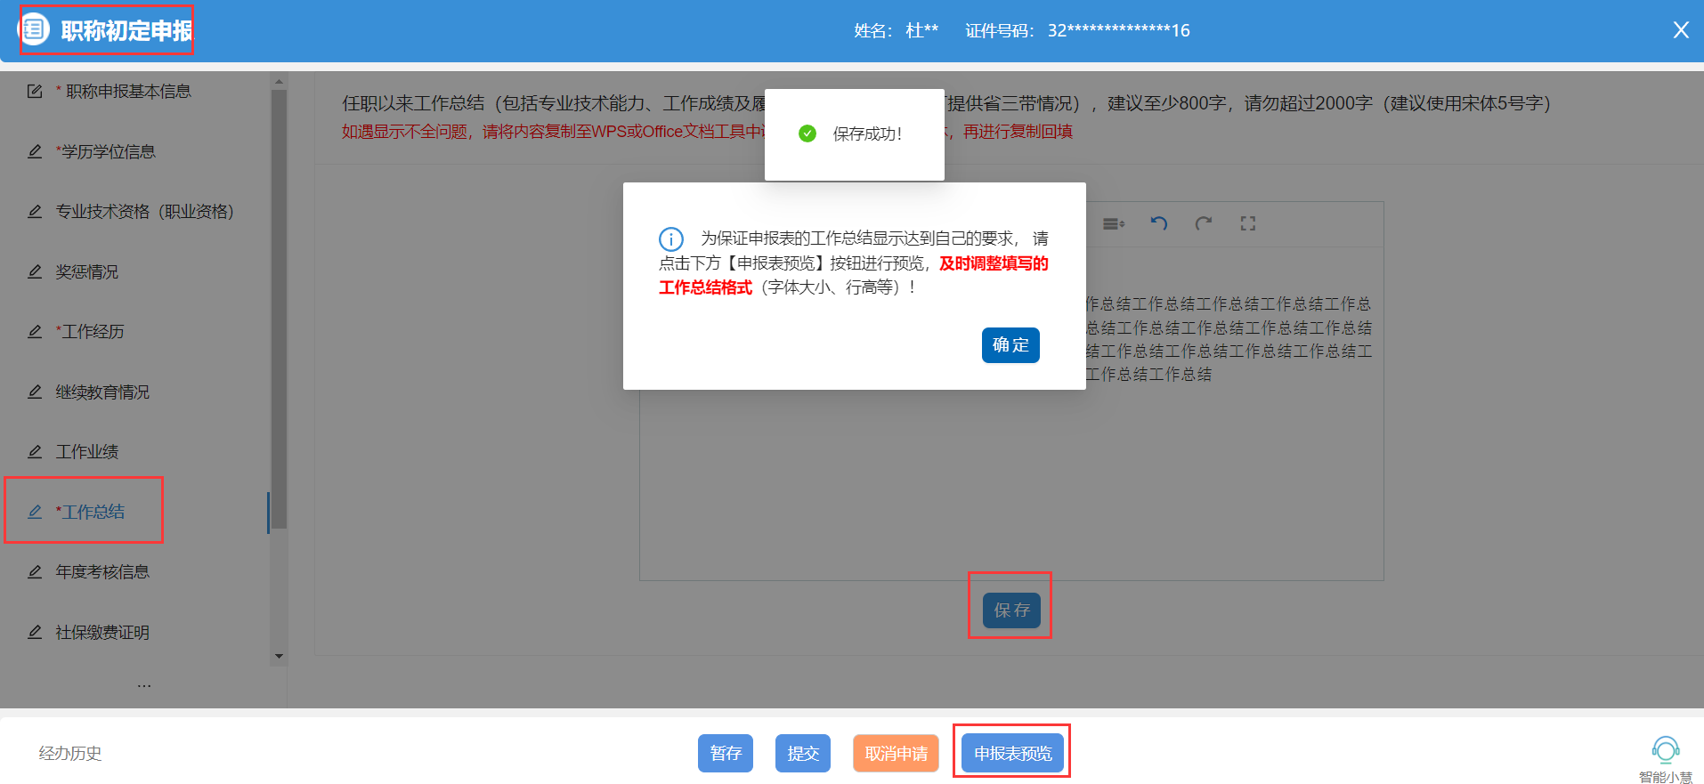
图7 工作总结

7、【单位公示及结果报告证明】
此处可以上传“单位同意申报证明”、“个人承诺书”。如果已有公示、证明文件，直接点击“材料上传”。如无模板，可使用此处的“模板下载”，经公示后再上传。
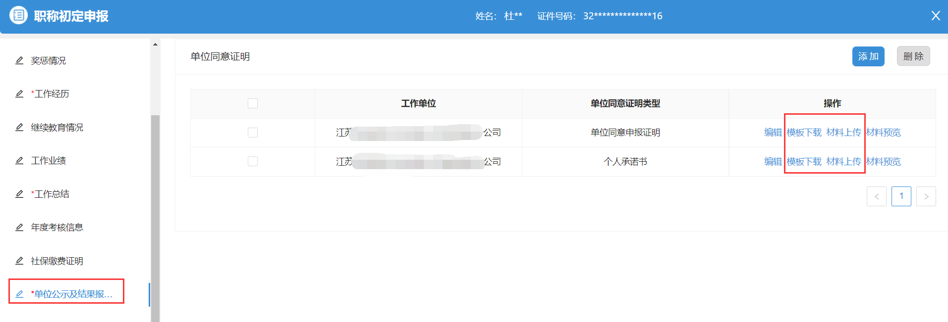
图8 公示材料
8、【其他材料】如果职称管理部门要求上传其他的必要材料，可以在此模块进行操作。包括但不限于“学信网学历证书电子注册备案表”等材料。
点击右上角“添加”按钮，输入材料名称，保存后材料上传。
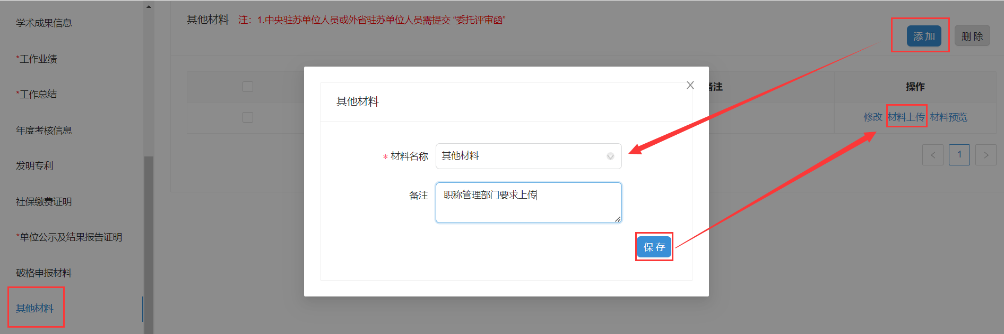
图9 其他材料

9、因申报年度、申报专业、报送受理部门不同，需要填写的信息模块(页面左侧一列所展示的)可能会变更。请以申报时的页面为准，根据申报要求进行填写。此处不再赘述具体的填写操作。
页面左侧展示的*号标记的模块为必填模块，请着重进行填写，其余模块根据申报要求，结合自身情况进行填写。
填写完成后，请点击下方“提交”按钮。
请注意申报时间，关注审核进度，如有退回及时修改，切勿错过申报时间。

第三章 职称评审申报

一、申报说明
1、请对照所申报系列（专业）的专业技术资格条件自评是否满足基本申报条件。
2、申报人请确认申报的职称专业和层级。
3、本手册仅供参考，请申报人根据页面实际要求进行填写。
因申报专业、申报评委会、申报年度不同时，职称管理部门配置的信息填写模块可能会变更。以申报时页面为准。
4、请看准页面上的事项名称，切勿搞混“职称初定申报”、“职称评审申报”。

二、事项位置
登录个人账号之后依次点击①个人办事、②人事人才、③专业技术人员管理服务、④职称评审申报。
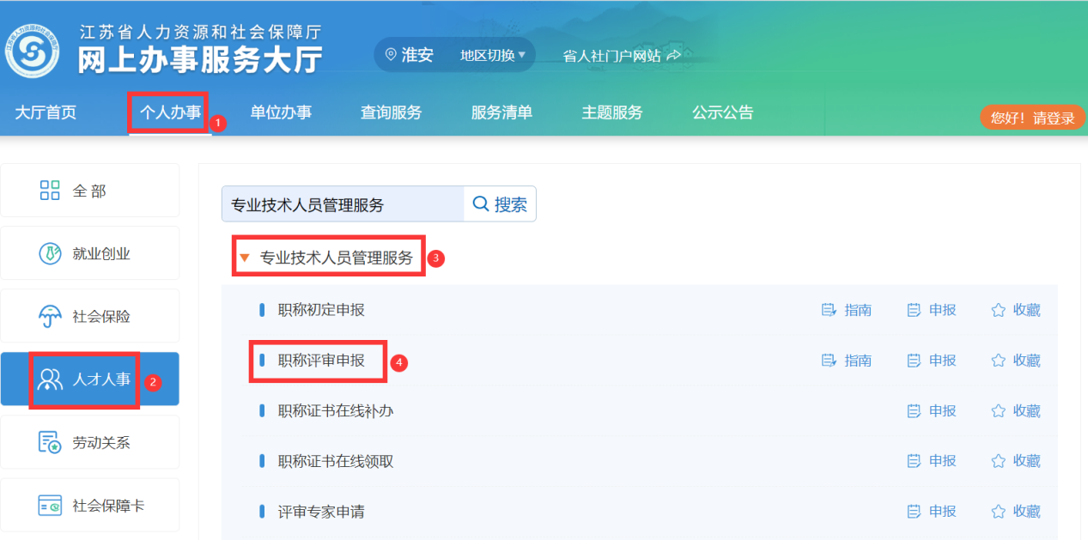
图1 事项位置

三、申报演示
1、点击“职称评审申报”，跳出信息提示页面。请阅读申报须知，此处可以点击“评委会信息查询”、“业务和政策咨询电话”。
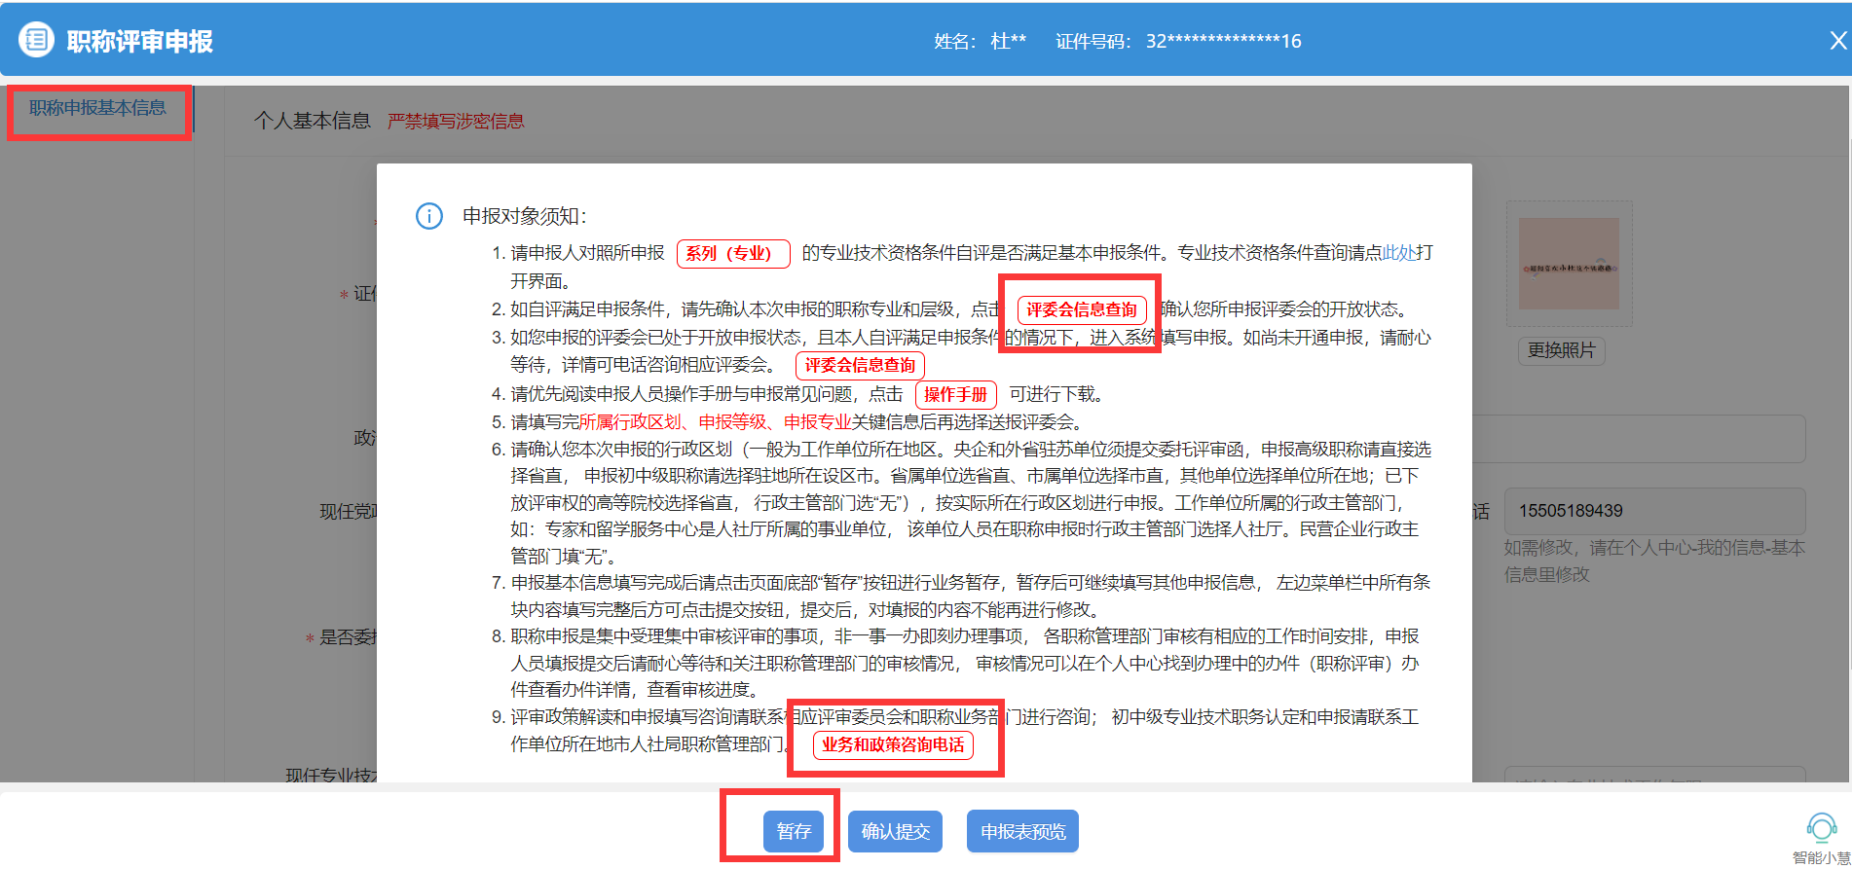
图2 申报对象须知

2、填写【个人基本信息】。*号标记的信息是必填项。
①系统自动获取的信息，呈灰色。
②可以更新近期证件照。
③所属行政区划：根据申报人的工作单位所在区划进行选择。
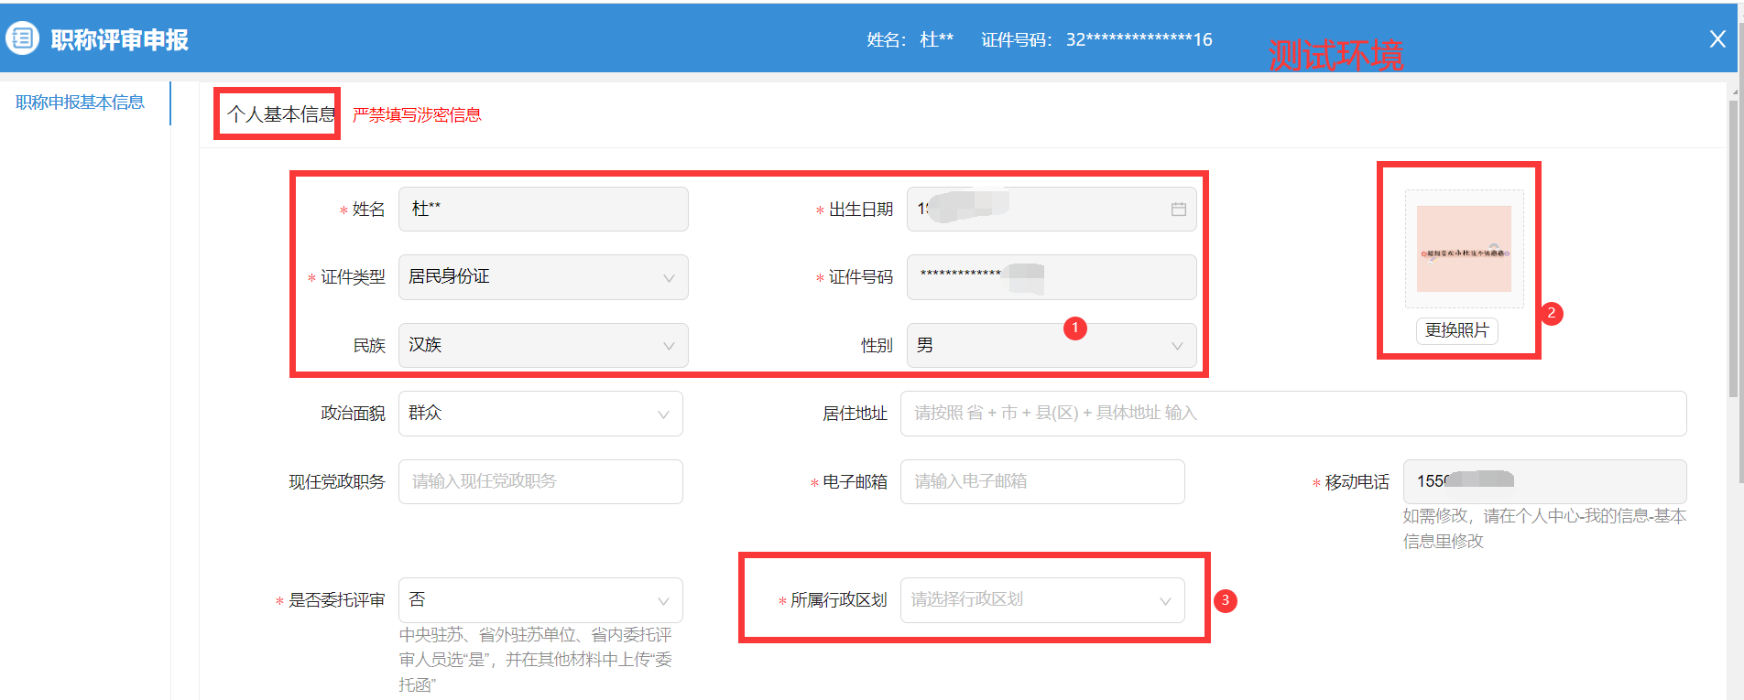
图3 个人基本信息
④工作单位性质：请根据实际选择企业单位、事业单位等。
⑤工作单位：系统自动回填工作单位信息。
如需更改，请手动输入工作单位全称，点击后面蓝色搜索按钮，选择对应的信息回填。
⑥行政主管部门：请根据申报要求选择对应的主管部门或者无，如不确定可咨询相关职称审核部门。
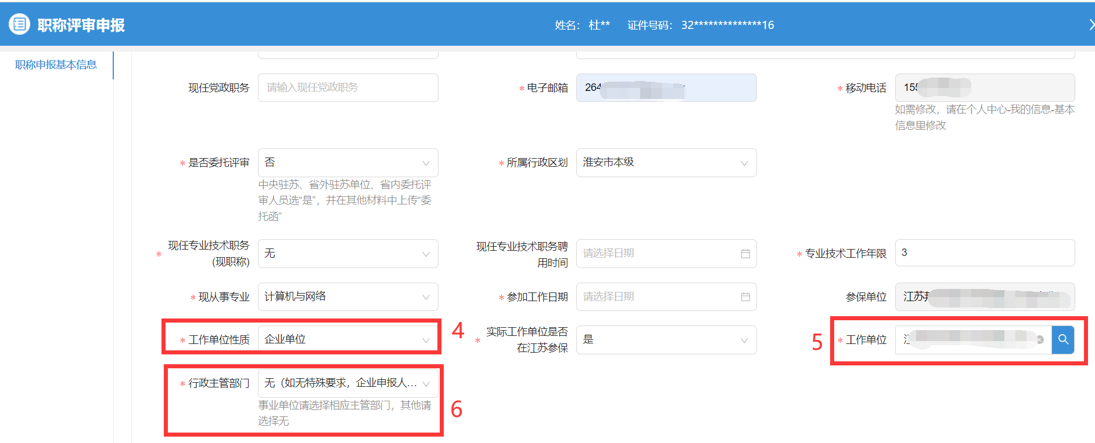
图4 个人基本信息

3、填写【申报基本信息】。
按顺序填写：⑦申报级别、⑧申报专业，之后可以选择⑨申报评委会。见图5。
提醒：请确认选择的行政区划、申报级别、申报专业是否正确，且评委会已开放申报，否则可能提示“未查到相关的评委会”。
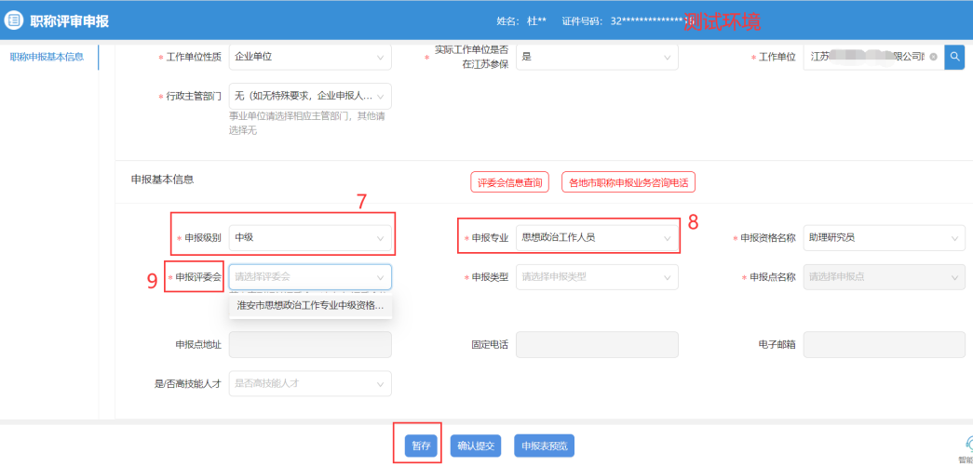
图5 申报基本信息
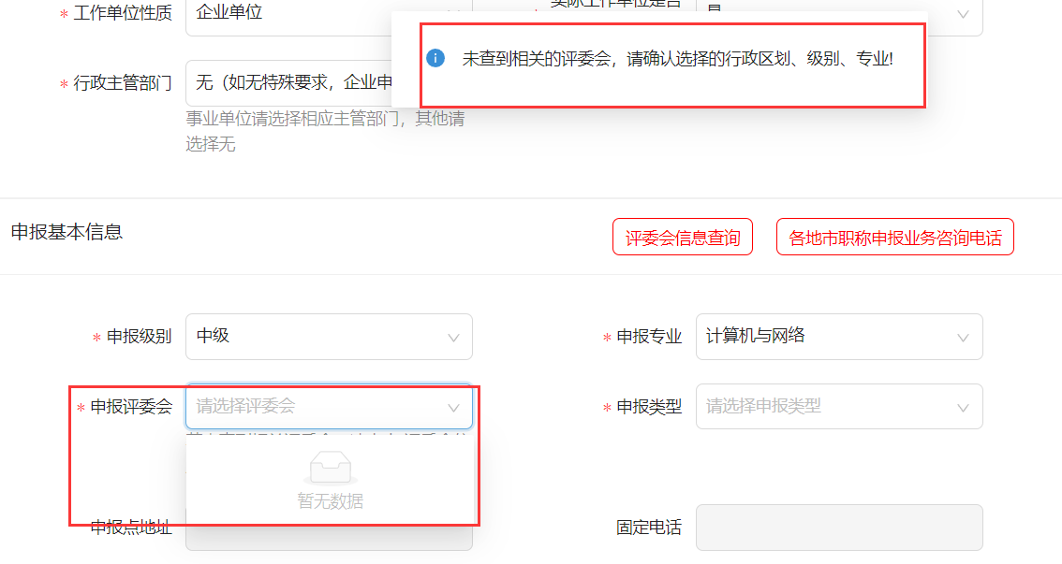
图6 未查询到相关评委会

选择“申报评委会”，系统跳出提示窗口，并在最左侧加载出需要填写的信息模块。确认无误点击“确定”按钮。
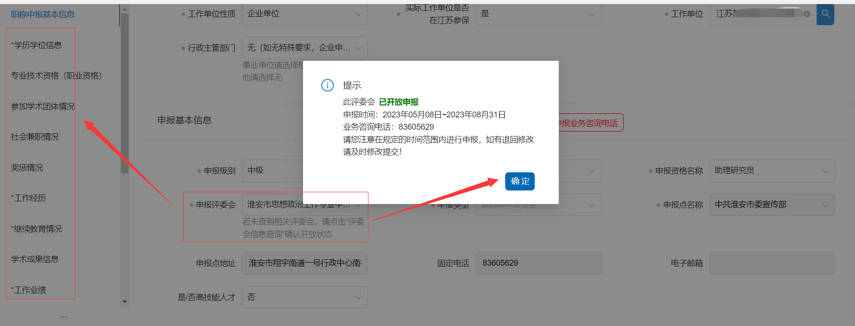
图7 申报评委会
4、“职称申报基本信息”模块，申报基本信息完善之后，点击页面下方“暂存”按钮，系统提示暂存成功，方可切换到其他模块继续填写。
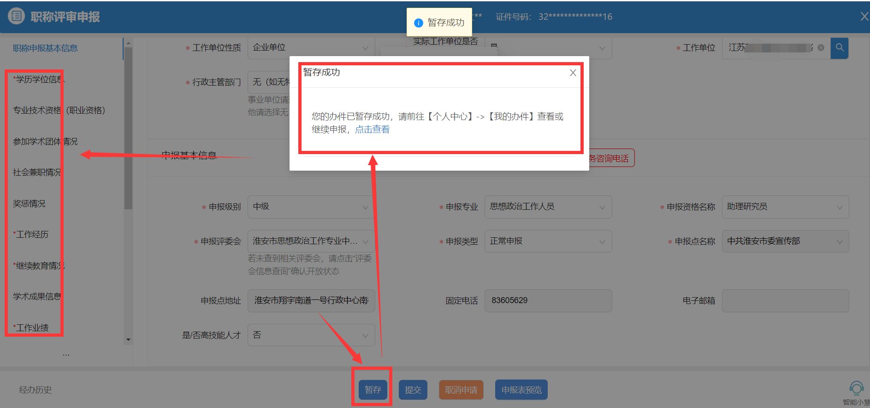
图8 申报基本信息暂存

5、【学历学位信息】点击右上角“自动获取”按钮，获取成功则可以不上传学历、学位材料；
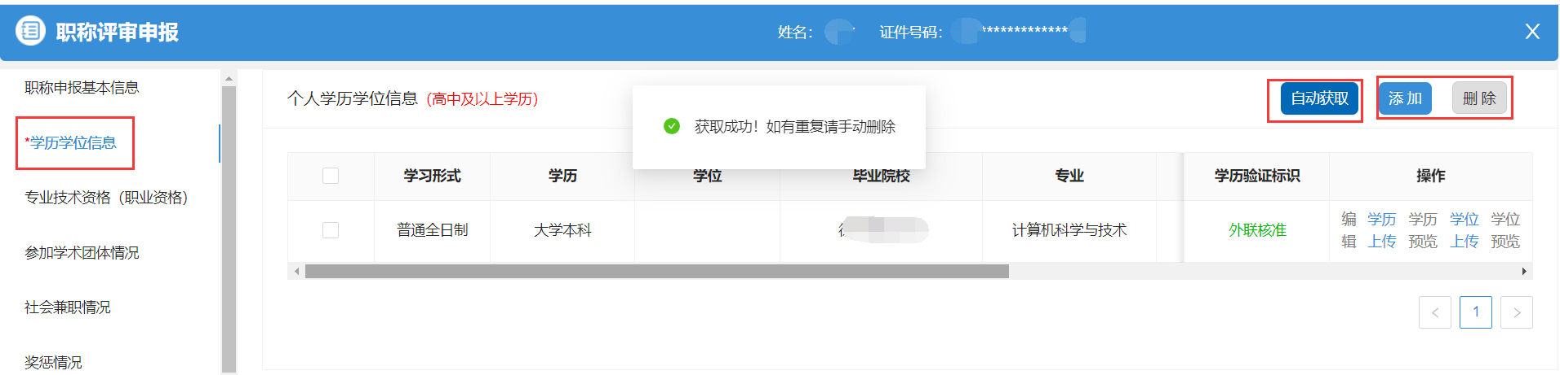
图9 学历学位信息

如果获取失败，则点击右上角“添加”按钮，手动输入信息并保存，同时需要上传学历、或者上传学位。
提醒：学历证书编号、学位证书编号二者至少填写一项，填写证书编号后必须上传对应的材料，否则无法保存、提交。
图10 添加学历学位信息

6、【工作总结】建议在文字编辑器(WPS、WORD等)内编写工作总结、调整格式，然后将内容复制粘贴到申报页面。点击页面中“保存”按钮，预览申报表查看工作总结是否显示完整。
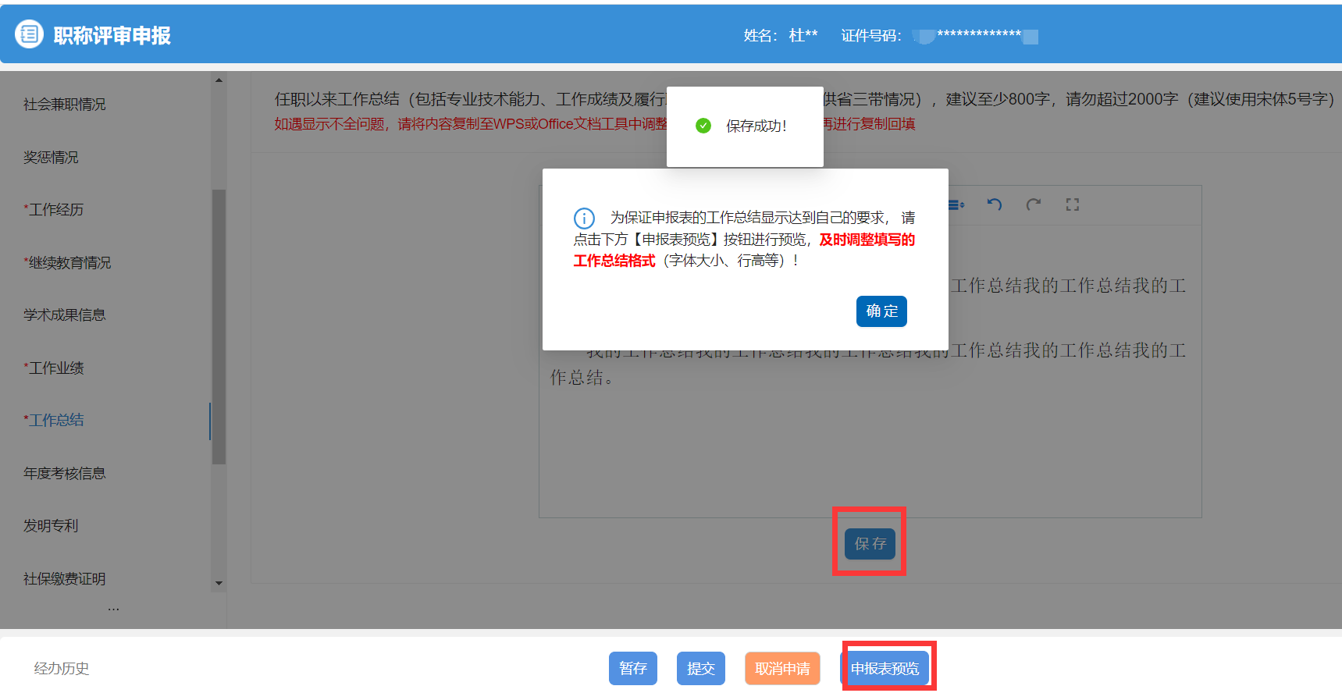
图11 工作总结

7、【单位公示及结果报告证明】此处可以上传“单位同意申报证明”、“个人承诺书”。如果已有公示、证明文件，直接点击“材料上传”。如无模板，可使用此处的“模板下载”，经公示后再上传。
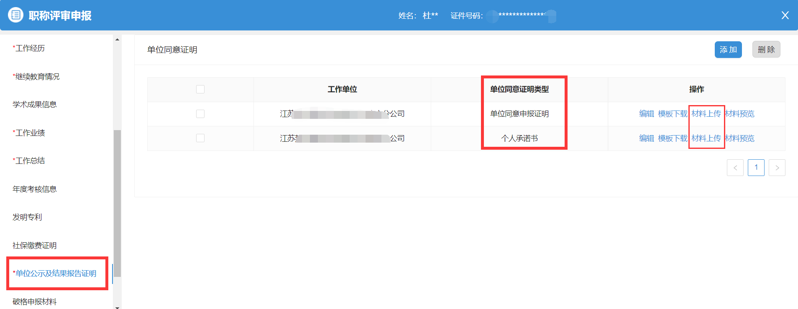
图12 公示材料

8、【其他材料】如果职称管理部门要求上传其他的必要材料，可以在此模块进行操作。包括但不限于“学信网学历证书电子注册备案表”等材料。
点击右上角“添加”按钮，输入材料名称，保存后材料上传。
图13 其他材料

9、因申报年度、申报专业、申报评委会不同，需要填写的信息模块(页面左侧一列所展示的)可能会变更。请以申报时的页面为准，根据申报要求进行填写。此处不再赘述具体的填写操作。
页面左侧展示的*号标记的模块为必填模块，请着重进行填写，其余模块根据申报要求，结合自身情况进行填写。
填写完成后，请点击下方“提交”按钮。
请注意申报时间，关注审核进度，如有退回及时修改，切勿错过申报时间。
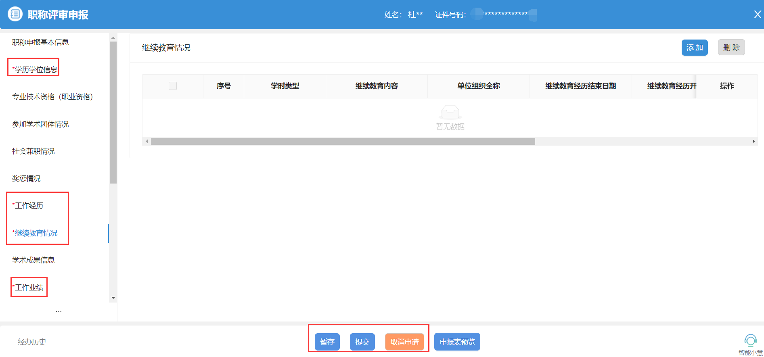
图14 必填模块

第四章 历史职称数据登记

一、功能说明
针对历史职称证书，但证书信息未录入省一体化系统。
由申报人发起申请、填写信息，提交给职称部门进行审核，审核通过后证书数据进入省一体化系统，可在一体化系统进行查询(功能名称：职称证书在线查询)，但不生成电子证书。
如需生成电子证书，等待“历史职称数据登记”申请通过之后，使用“历史职称证书在线补办”办理。

二、事项位置
登录个人账号之后依次点击①个人办事、②人事人才、③专业技术人员管理服务、④历史职称数据登记。
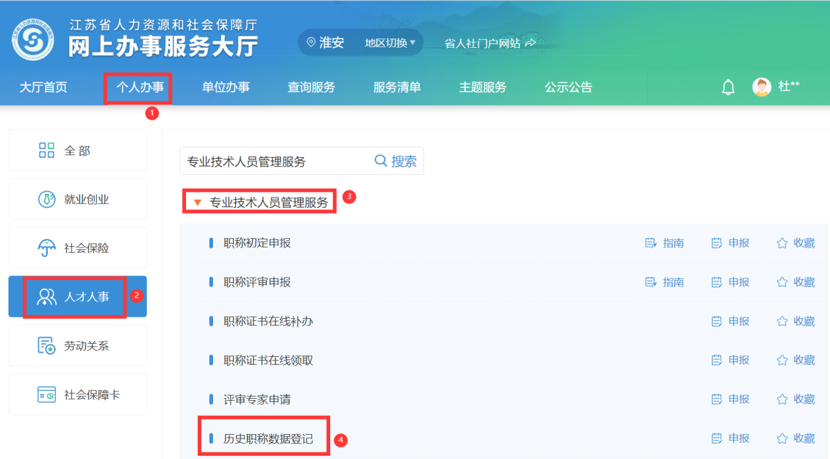
图1事项位置

三、申报操作
1、进入功能页面，点击页面中的“职称证书信息补录申报入口”，跳出信息填写页面。
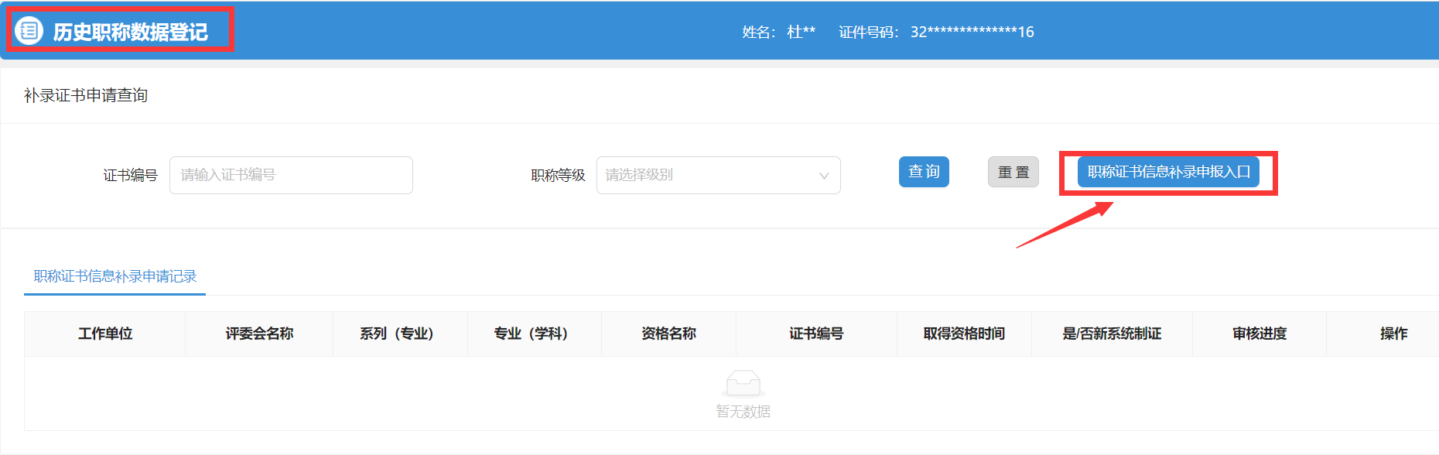
图2 信息补录申报入口

2、页面中所有*号标记的字段为必填项。（所有信息请严格按照历史证书填写，不得私自更改，否则职称管理部门不予审核通过）。
①可以更换照片；
②、③、④按照历史证书填写信息；
⑤所属行政区划：根据发证机关来选择行政区划。如市里发证，选择“淮安市本级”，县区发证则选择对应的县区。
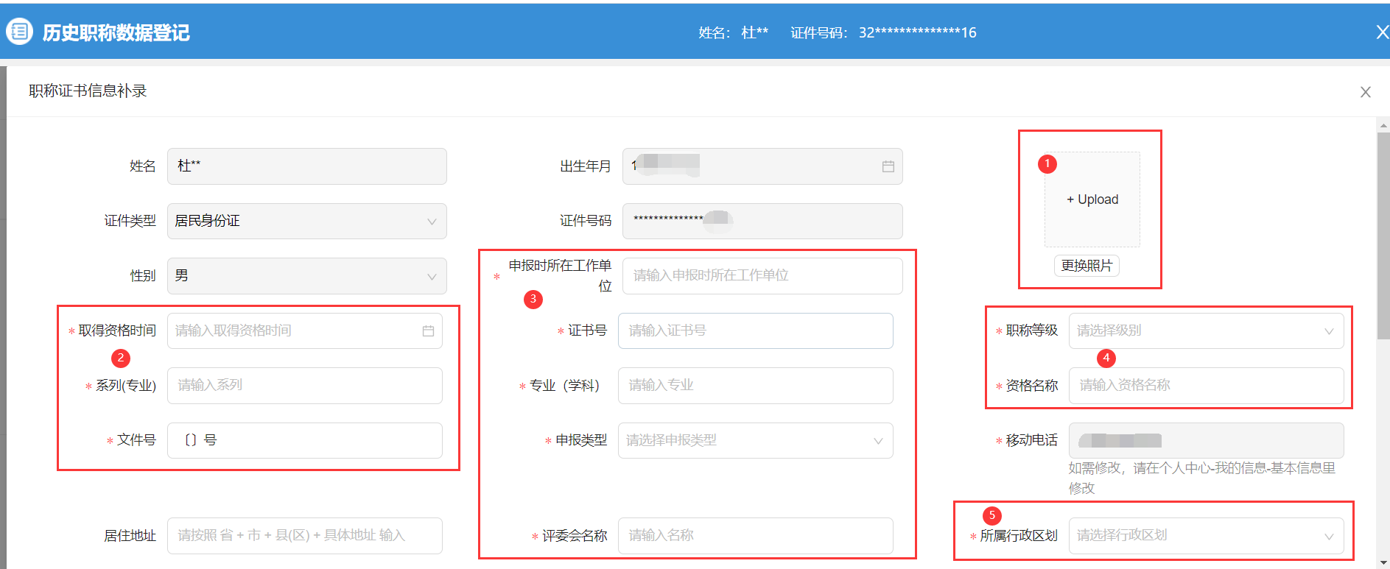
图3 信息补录
3、材料上传
需要上传的材料：申报表、老证书、批文，至少上传2项材料，文件格式为PDF格式。
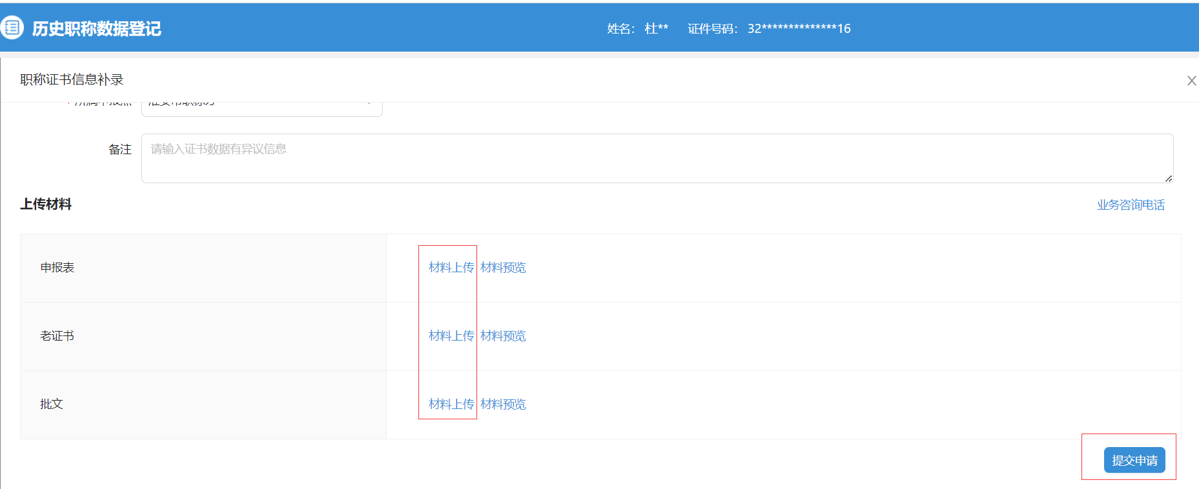
图4 上传材料

4、提交申请后，显示申请记录，等待职称管理部门审核。
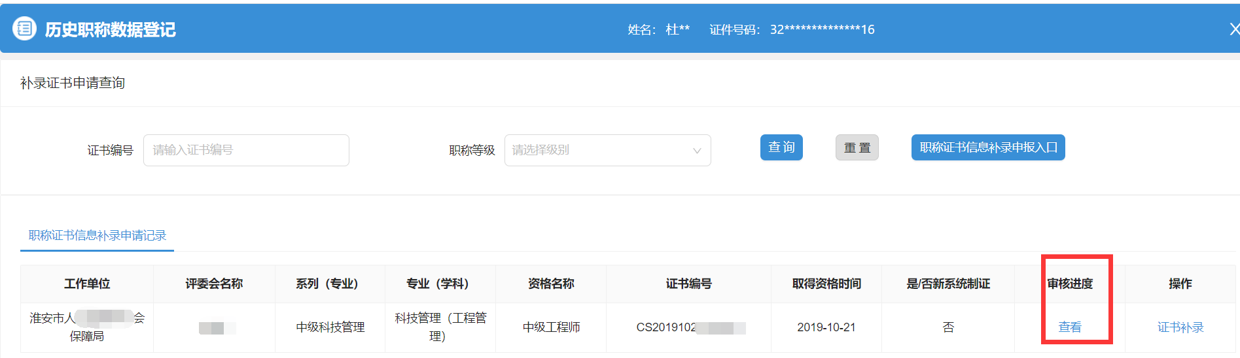
图5 查看审核进度

第五章 职称证书在线补办

一、功能说明
针对纸质证书丢失、纸质证书换发、历史证书电子化等需求，使用此功能。

二、事项位置
登录个人账号之后依次点击①个人办事、②人事人才、③专业技术人员管理服务、④职称证书在线补办。
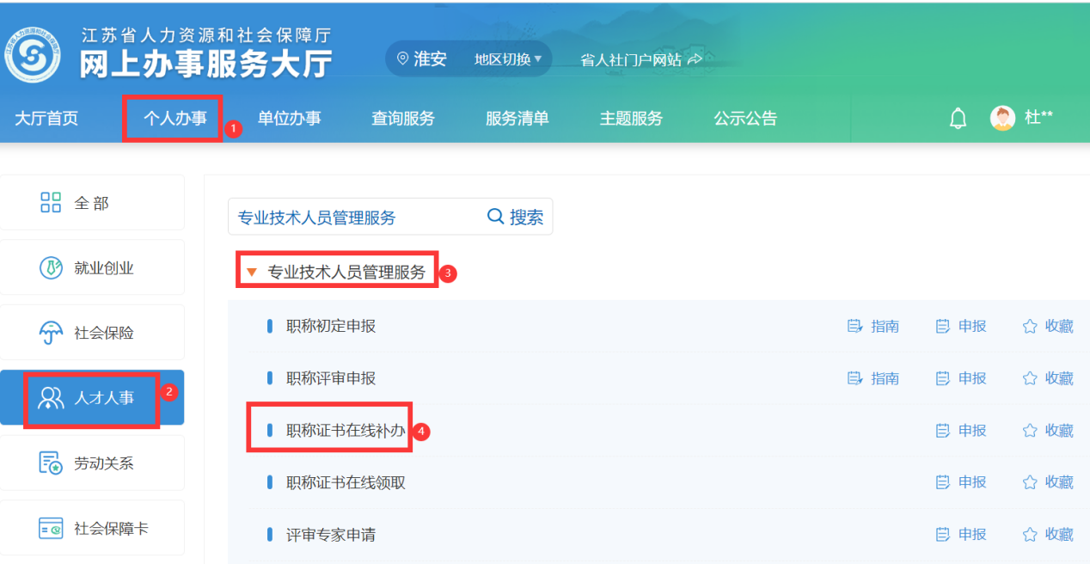
图1 事项位置

三、申报操作
1、进入功能页面，点击查询。
查询到职称证书信息，点击“证书补办(换发)”，进入信息填写页面。
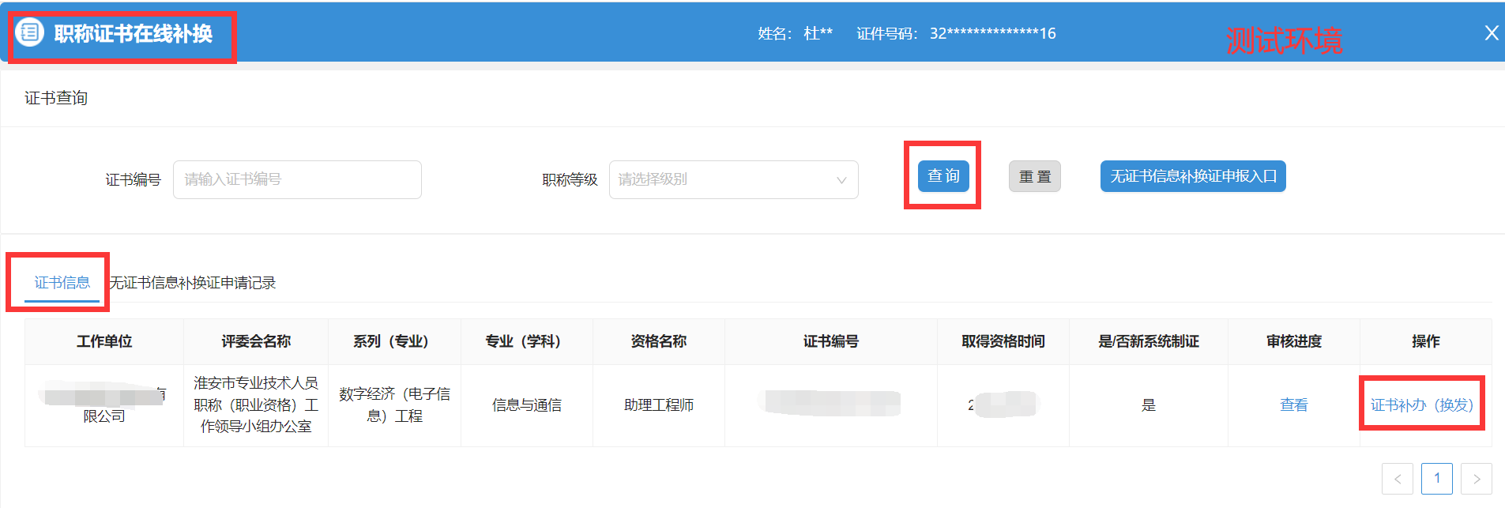
图2 存在证书信息

如果此处查询不到证书信息，如图3，请先使用“历史职称数据登记”。
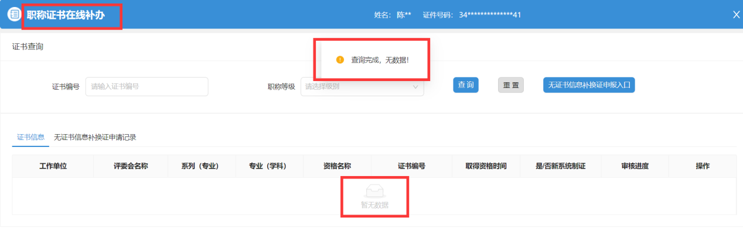
图3 未查询到证书信息

2、页面中*号标记的字段为必填项。请如实填写。
①可以更换照片。
②申报类型：评审或者初定。
③业务类别：补办或者换发。
④所属行政区划：根据发证机关来选择行政区划。如市里发证，选择“淮安市本级”，县区发证则选择对应的县区。
⑤所属申报点：与所属行政区划关联。先选择行政区划，后选择申报点。
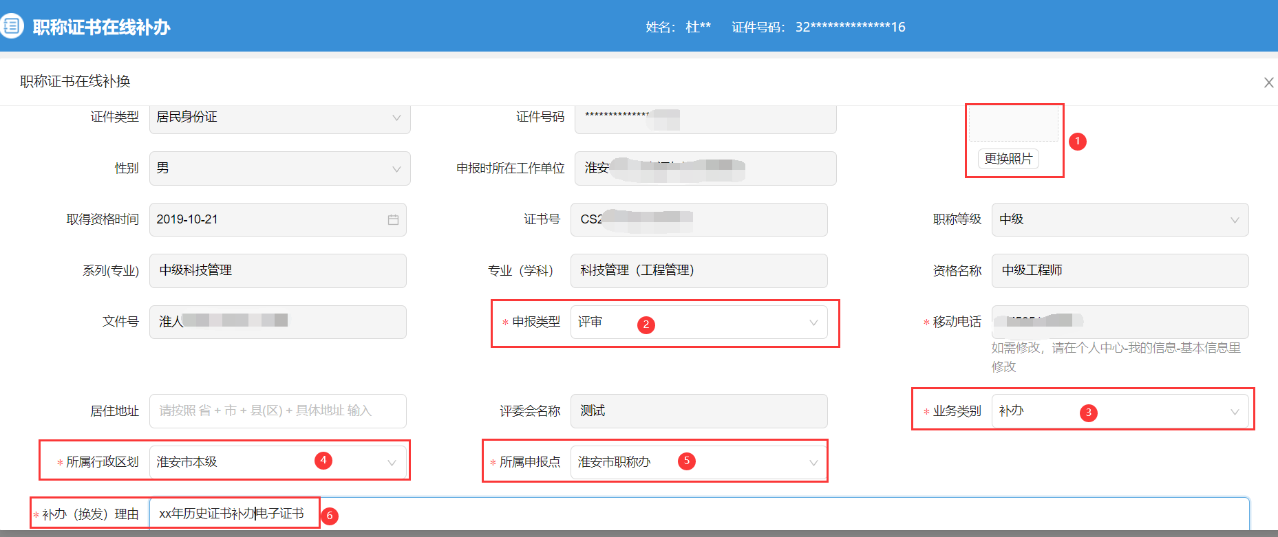
图4 信息填写

3、材料上传
需要上传的材料：原申报表/老证书/批文、证书作废登报声明、证书补办（换发）申请表，文件格式为PDF格式，三项必须上传。
如对上传的材料有疑问，请咨询相应的职称管理部门。
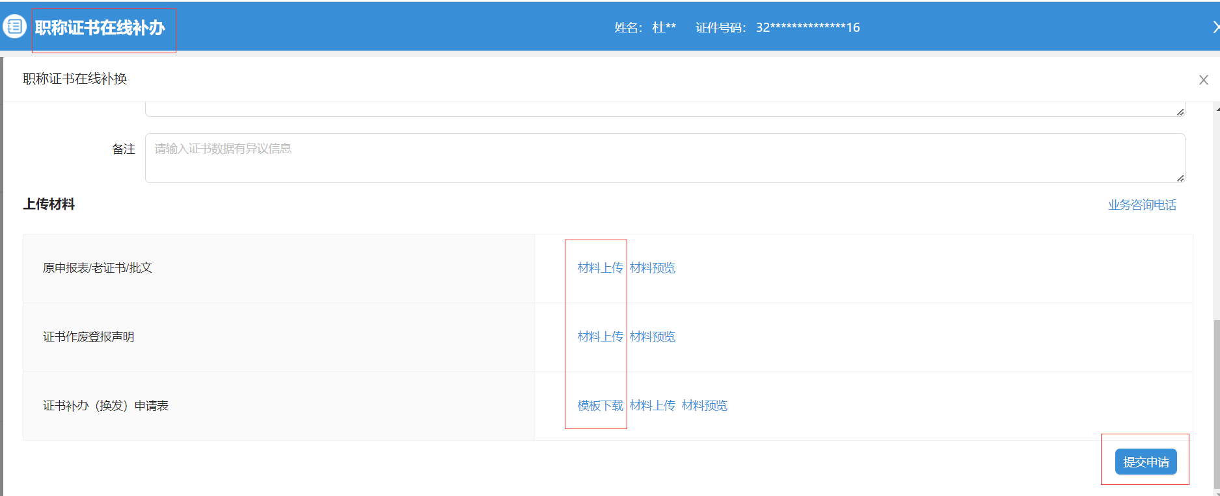
图5 材料上传

4、提交申请之后，请等待职称管理部门审核。
审核通过之后，使用“职称证书在线领取”下载电子版证书。
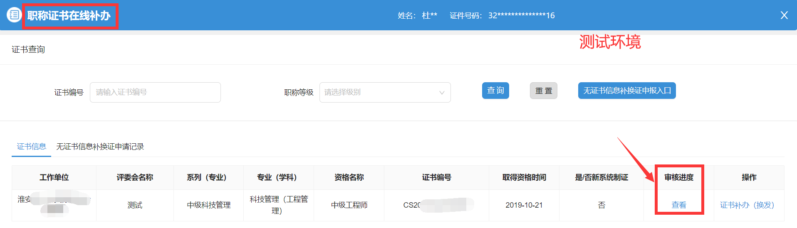
图6 查看审核进度

第六章 职称证书在线领取

一、事项位置
登录个人账号之后依次点击①个人办事、②人事人才、③专业技术人员管理服务、④职称证书在线领取。此功能可以下载电子证书。
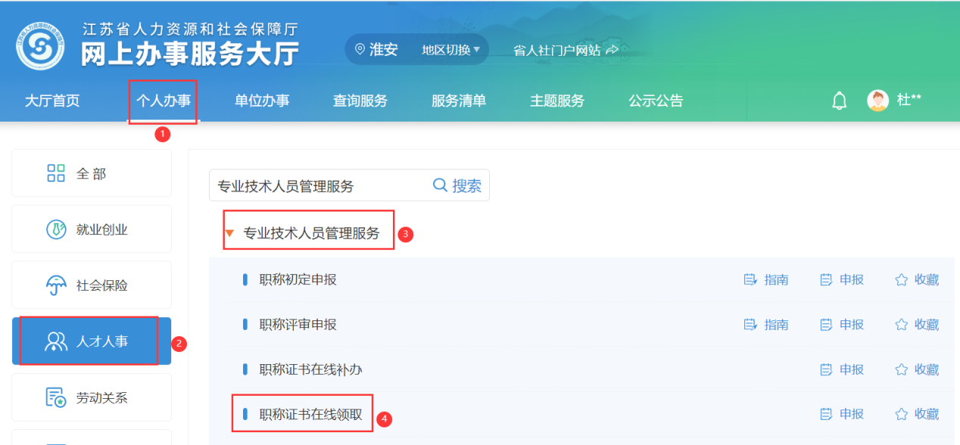
图1 事项位置

二、申报操作
进入功能页面，可以通过查询条件进行查询。
查询到证书记录，可以点击“下载”、“预览”、“申报表”操作。
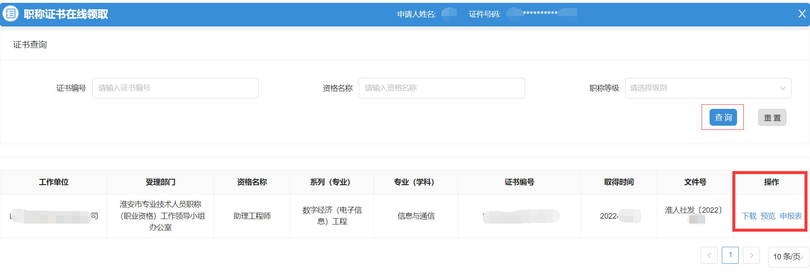
图2 职称证书在线领取

